Планетарий у нас в школе!
12 апреля учащиеся МКОУ С(К)Ш №14 получили возможность поближе познакомиться с инновационными технологиями в образовании, не покидая пределы учебного заведения.
В школе был развернут надувной купол диаметром 5м, высотой 3м. Огромный, шарообразный, таинственно-темный – он уже сам по себе заворожил будущих зрителей, будоражил умы и будил фантазию любознательных.

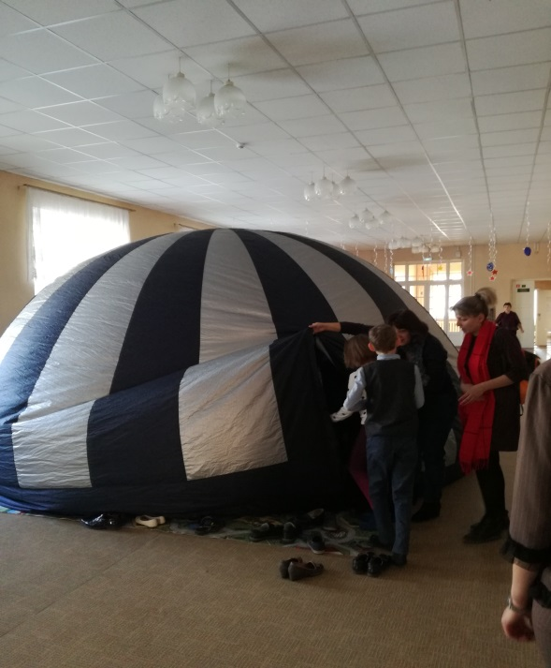
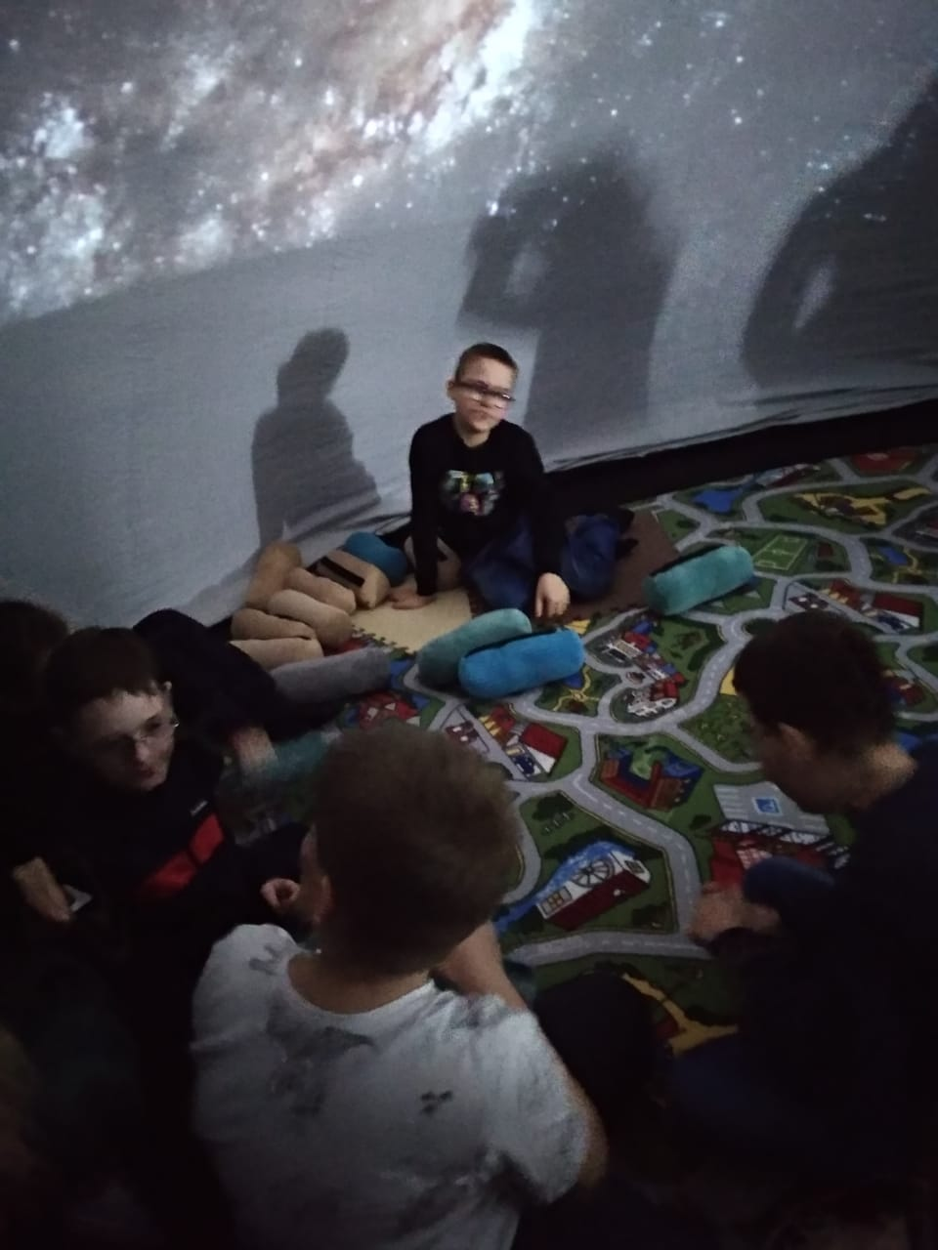
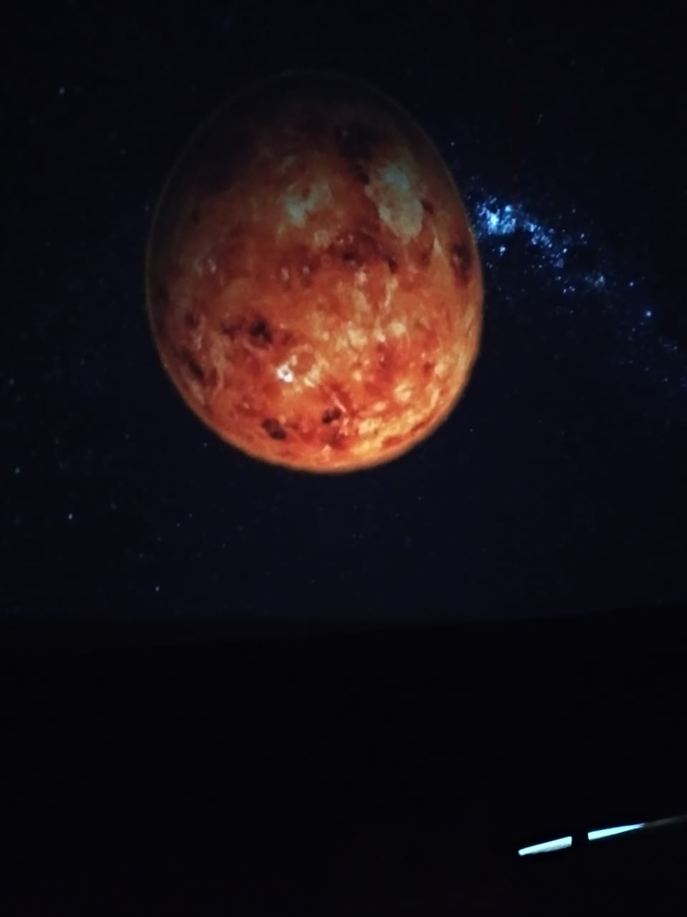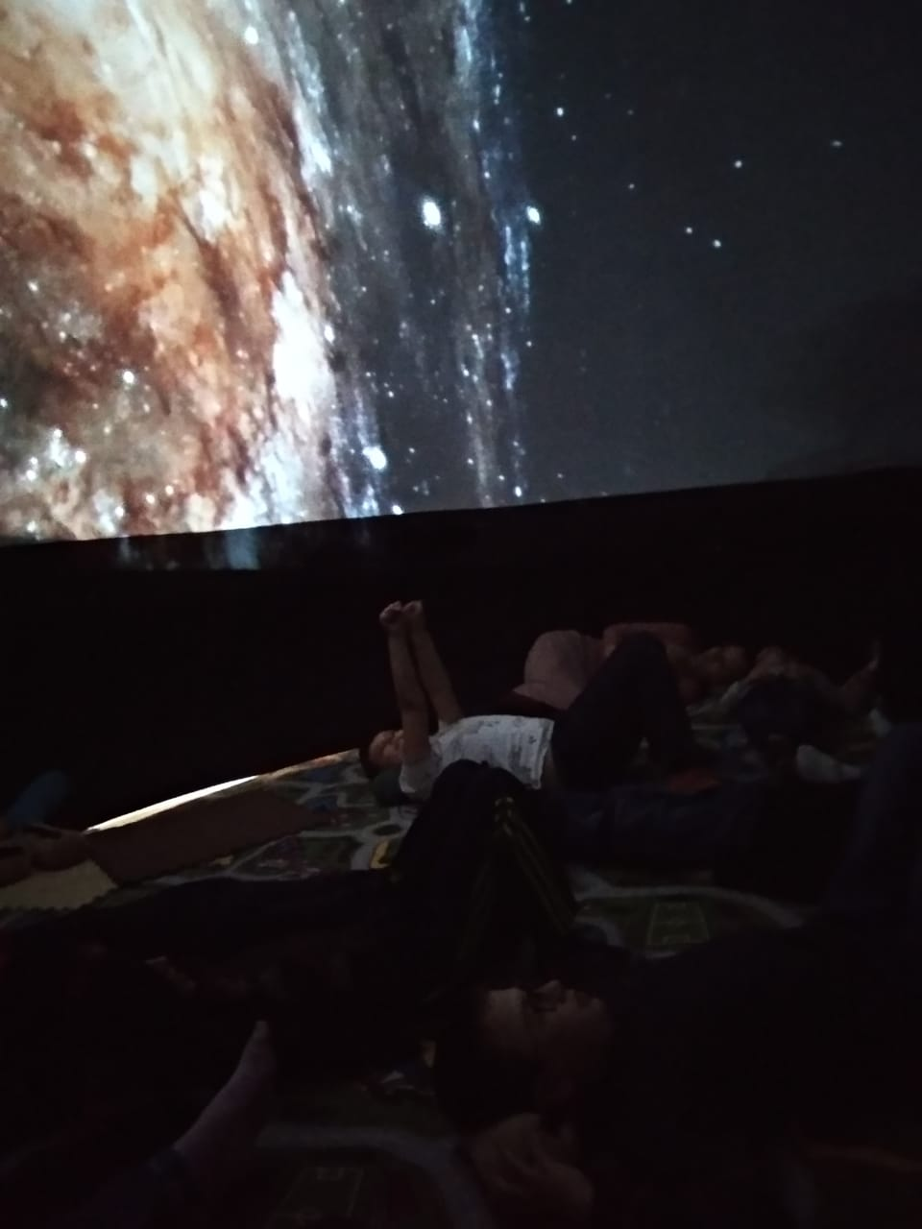

Программа планетария позволила детям погрузиться в тайны нашего мира, проникнуться духом естествознания, увидеть удивительные планеты, повысить свою эрудированность и улучшить представление об окружающем мире.
Побывать в мобильном планетарии было одинаково интересно как детям, так и взрослым!

